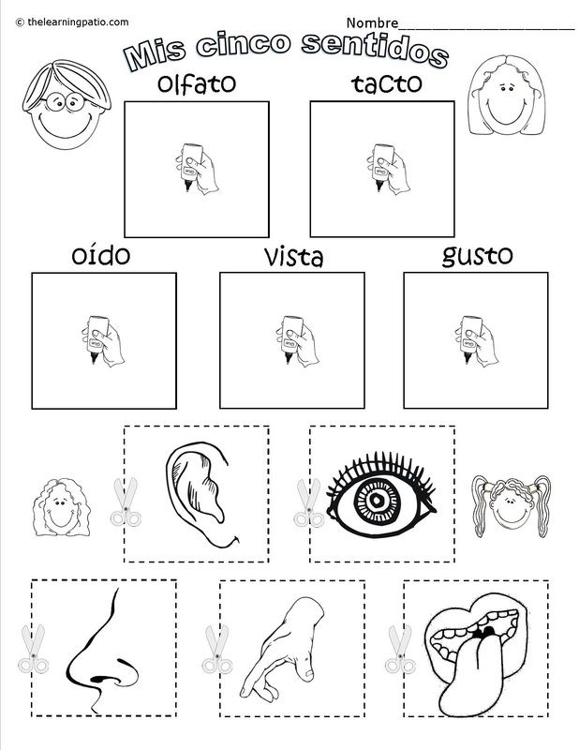
Pinta, recorta y pega los órgano de los sentidos, según corresponda.

